Экспорт файла сертификата через КриптоПро.
Для этого необходимо проделать следующие действия: • Выбрать меню «Пуск» / «Панель управления» / «КриптоПро CSP». Перейти на вкладку «Сервис» и нажать на кнопку «Просмотреть сертификаты в контейнере» (см. рис. 1).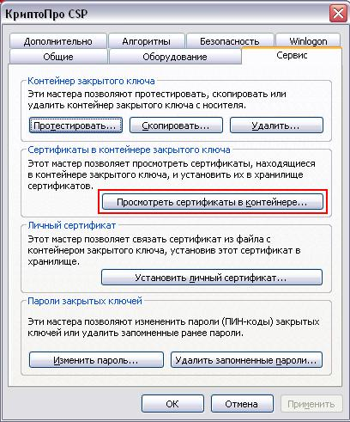
Рис. 1. Окно «Свойства КриптоПро CSP».
• В открывшемся окне нажать на кнопку «Обзор», чтобы выбрать контейнер для просмотра. После выбора контейнера нажать на кнопку «Ок» (см. рис. 2).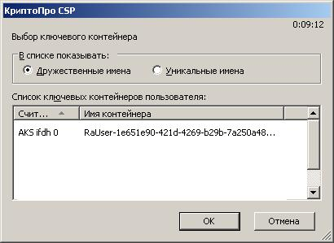
Рис. 2. Окно выбора контейнера для просмотра.
• В следующем окне кликнуть по кнопке «Далее». • В окне «Сертификат для установки» необходимо нажать кнопку «Свойства» (см. рис. 3).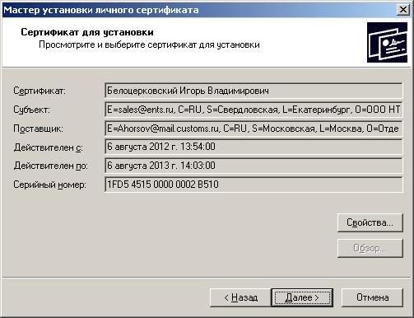
Рис. 3. Окно просмотра сертификата
• В открывшемся файле сертификата следует перейти на вкладку «Состав» и нажать кнопку «Копировать в файл» (см. рис. 4).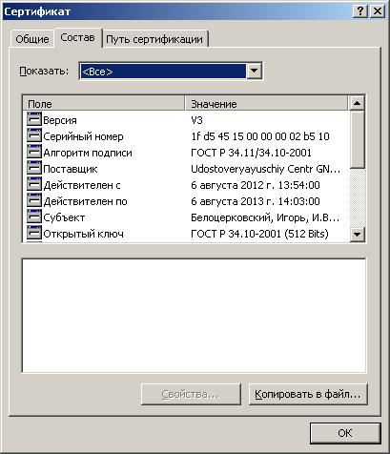
Рис. 4. Вкладка «Состав».
• В открывшемся окне «Мастер экспорта сертификатов» нажать на кнопку «Далее». Затем отметить пункт «Нет, не экспортировать закрытый ключ» и выбрать «Далее» (см. рис. 5).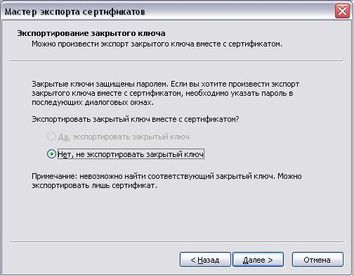
Рис. 5. Параметры экспорта закрытого ключа.
• В окне «Формат экспортируемого файла» выбрать «Файлы X.509 (.CER) в кодировке DER» и нажать на кнопку «Далее» (см. рис. 6).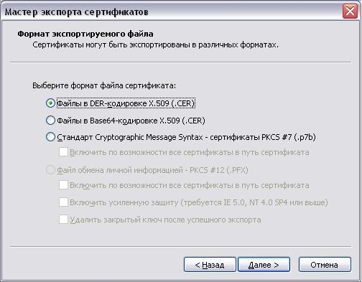
Рис. 6. Формат экспортируемого файла.
• В следующем окне необходимо кликнуть по кнопке «Обзор», вручную указать имя (ФИО владельца сертификата) и каталог для сохранения файла. Затем нажать на кнопку «Сохранить» (см. рис. 7).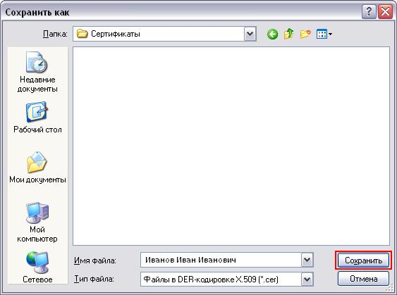
Рис. 7. Сохранение файла.
• В следующем окне нажать на кнопку «Далее», затем «Готово». Дождаться сообщения об успешном экспорте. Закрыть все окна программы КриптоПро.

